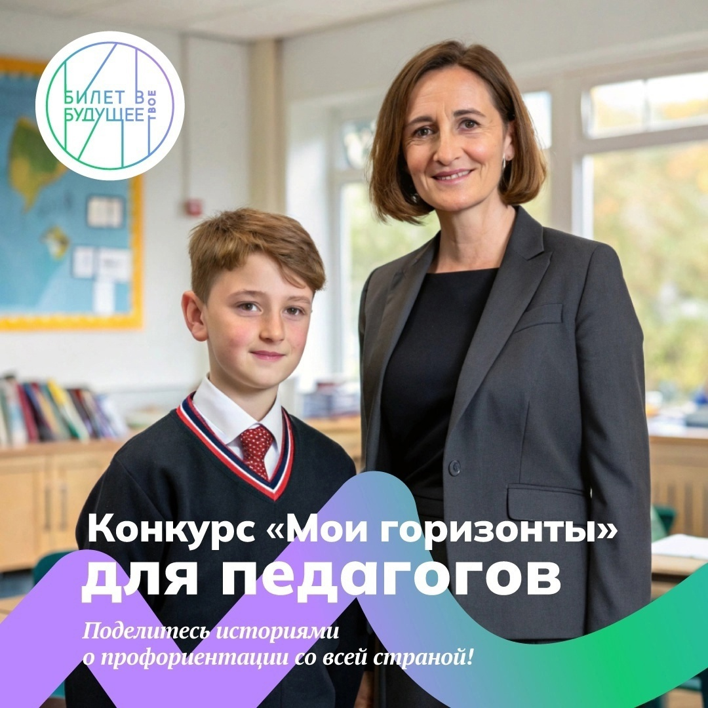

**«Билет в будущее» объявляет конкурс «Мои горизонты» для педагогов по профориентации**

***Всероссийский проект ранней профессиональной ориентации школьников «Билет в будущее» объявляет конкурс для педагогов-навигаторов. Российские учителя, участвующие в проекте, могут получить грант на профессиональное и творческое развитие.***

Для участия необходимо написать небольшую творческую работу и опубликовать ее на 3 ресурсах: сайте школы, в школьной группе в ВКонтакте и на личной странице в социальной сети.

Конкурс проходит в 3 номинациях: «ЭССЕ», «Новостной материал», «Публицистический материал». В каждой из номинаций будут выбраны 3 призёра. Победители получат гранты на развитие своих профессиональных компетенций в размере 100 тыс. рублей, 50 тыс. рублей и 20 тыс. рублей соответственно.

В творческих работах педагогам предлагается поделиться личными впечатлениями о проекте и его влиянии на профессиональную траекторию участников, новостями о реализации проекта в регионе и своих личных инициативах, историями детей-участников проекта «Билет в будущее» и тем, как проект помог им в выборе профессии.

Заявки можно подать с 5 по 17 ноября. Итоги конкурса будут подведены до 20 ноября. Подробнее с правилами участия можно ознакомиться на сайте проекта в разделе «Новости»: <https://bvbinfo.ru/media/news/bilet-v-budushee-obyavlyaet-konkurs-moi-gorizonty>

Напомним, что «Билет в будущее» является центральным российским проектом по профориентации, оператором которого поручением Министерства просвещения назначен Фонд Гуманитарных Проектов. Благодаря опыту фонда в построении государственных сетевых проектов за 5 лет реализации некоммерческая профориентация впервые появилась в стране и охватила каждую вторую российскую семью. Более 8 миллионов школьников уже получили свои карьерные треки и как выпускники в будущем сформируют трудовой рынок нового типа. Двенадцать тысяч российских компаний стали соучастниками этих позитивных изменений в экономике и уже строят по-новому свою кадровую систему. Основу будущего развития профориентации составили 100 000 педагогов-навигаторов, ставших не только карьерными наставниками для школьников, но и амбассадорами профориентации среди коллег. Успешным компонентом проекта стала цифровая система bvbinfo.ru, созданная фондом в партнерстве с ведущими научными и методическими лабораториями страны. Благодаря нацпроекту она одинаково доступна, как жителям новых, так и исторических территории России.